电子营业执照申领服务指南

电子营业执照是与纸质证照具有同等法律效力和行政效力的专业性、凭证类电子文件，方便快捷安全性高！广大经营者请下载使用本企业电子营业执照，扫码登录或出示即可办理各项与企业相关的业务以及身份认证。“电子营业执照”下载和使用方式：可通过国务院客户端、“爱山东”APP、微信或支付宝搜索“电子营业执照”下载和使用，同时可生成标识企业身份的二维码，用于携码办事和企业宣传，不收取任何费用！

方法一：微信小程序安装下载方法

第一步：搜索小程序或扫描“电子营业执照微信小程序”二维码直接进入小程序。点击页面中的【下载执照】，前往下载电子营业执照。

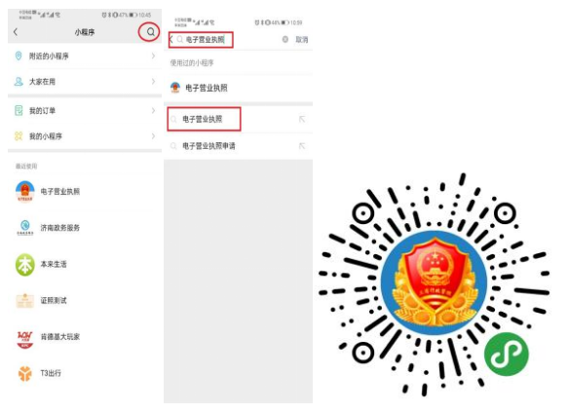

第二步：实名认证和人脸识别

实名认证：填写法定代表人、投资人或负责人姓名、身份证号码等信息，点击【确认】。

人脸识别：根据提示进行操作。只有通过人脸识别才可以下载电子营业执照。

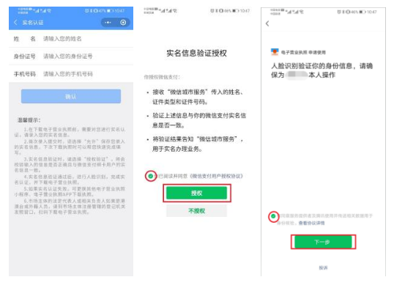

第三步：选择公司所在地及公司名称

进入对应的企业登记地，显示登记地该法定代表人、执行事务合伙人、投资人或者负责人名下所有的企业，选择要生成电子营业执照的企业进行下载。

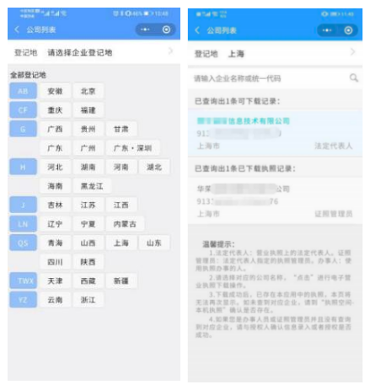

下载电子营业执照前，需要阅读并同意《执照下载声明》。如果本 APP上修改过密码，下载时需要输入修改后的密码。

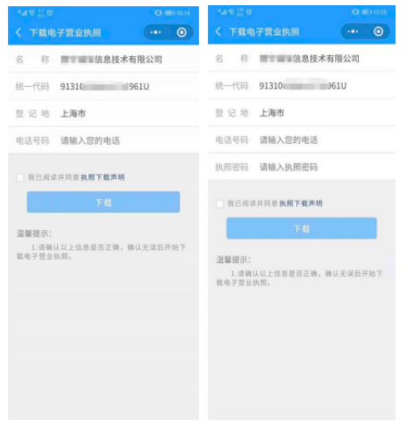

执照下载成功后，可以继续下载其他的执照；也可以修改本手机当前 APP 已经下载的所有执照的密码，或者返回主页进行其他的操作。

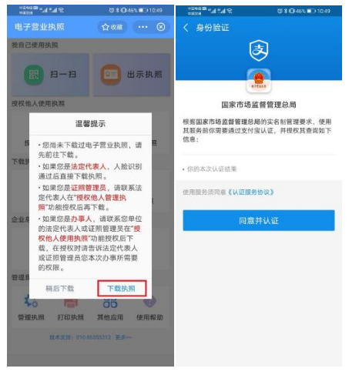

如果名下的公司不显示或者变更后信息未更新，可以编辑短信“本公司：山东XX有限公司，统一社会信用代码：91xxx，未生成/更新电子营业执照，请处理”发送至技术支持电话15921120657(此电话为山东地区客服)

方法二：支付宝小程序安装下载方法

第一步：搜索小程序或扫描“电子营业执照支付宝小程序”二维码直接进入小程序。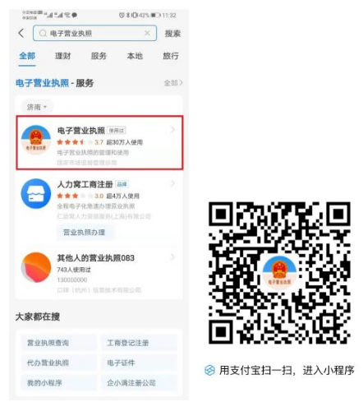

第二步：实名认证和人脸识别

进入小程序，点击页面中【下载执照】。在服务授权页面，点击【同意并认证】，根据提示进行实名认证。其余步骤跟微信小程序一致。

**温馨提示：**

1、法定代表人是电子营业执照的默认领取人。手机版电子营业执照的首次领取只能由法定代表人通过手机等移动终端完成。

2、电子营业执照的下载只能通过手机等移动终端完成。

3、其他具体操作，具体可至微信小程序或支付宝小程序中的用户服务指南查询。